2023年度
２級土木施工管理技術検定試験
受験講習会実施要領

主催 長野県土木施工管理技士会
共催 (一社)長野県建設業協会
後援 (一財)地域開発研究所
１．開催について
この講習会は、10月22日（日）の２級土木検定試験に向けて「合格出来る力」が短期間で身につくよう、出題頻度の高い項目に絞った講義と関連過去問題の解説を行います。
また今回は、講習会終了後も復習ができるように「Ｗｅｂ講習(24時間視聴可能)」がセットとなっておりますので、より学習効果を上げ、合格点を取るための強化ポイントが明確になります。
講習会のみの受講は出来ませんのでご注意ください。
なお、今後の新型コロナの感染状況によっては、対面での講習会が中止となる場合もありますので、あらかじめご了承ください。その場合は、Ｗｅｂ講習のみでの対応となります。（この時、ＣＰＤＳのユニットは取得できません。また、受講料の変更はありませんのでご了承ください。）
＊講習期間 ・第１次・第２次の受験者：３日間
・第1次のみの受験者：２日間（1日目と２日目)
・第２次のみの受験者：１日（３日目）
＊Ｗｅｂ講習 （一財）地域開発研究所が実施する「Ｗｅｂコース動画配信型講習」です。

２．日程及び講習会場
日 程 ： 2023年9月4日(月) ～ 9月6日(水) まで3日間
場 所 ： 松筑建設会館 ３階大会議室（松本市島立996） TEL：0263-47-1122
申込締切日： 2023年8月25日(金) 締め切り 定員６０名：定員になり次第締め切らせていただきます。

３．講習時間及び内容（ＣＰＤＳ：21ユニット・受講証明書を用いて各自で申請してください。）
1日目  第１次 | 9:00～9:15 | 9:15～12:30 |  | 12：30～13：30  昼休み | 13：30～16：45
 | 受験ガイダンス  （15分） | 土工・舗装  （3時間15分） |  |  | コンクリート・基礎工  (3時間15分)
2日目  第１次 | 9:00～12:30 |  |  |  | 13：30～16：45
 | 施工管理法(3時間30分) |  |  |  | 法規(3時間15分)
3日目  第２次 | 9:00～9:15 | 9:15～11:45 | 11：45  ～12：35 | 12：35～14：35 | 14：45～16：45
 | 受験ガイダンス  （15分） | 施工記述経験  (2時間30分) |  | 土工・安全管理等  (2時間) | コンクリート・建設副産物等  （2時間）
 |  |  | 昼休み
※講義の内容は過去の出題傾向を分析し、最も出題頻度の高い項目に焦点をしぼり講習会用テキスト
を中心として講義を行います。なお、時間割は変更になる場合がありますので予めご了承ください。

４．受 講 料(税込)
【第１次･第２次の受講（３日間）】 協 会 員 ４０,２６０円 協 会 員 外 ４４,０００円
【第１次のみの受講(1日目・２日目)】 協 会 員 ２９,２６０円 協 会 員 外 ３１,９００円
【第２次のみの受講(３日目)】 協 会 員 ２４,３１０円 協 会 員 外 ２６,４００円

５. 講習会使用テキスト(税込)

第一次・第二次の受講者(３日間)
第一次のみの受講者（１日目と２日目）

● ２級土木受験講習会資料（2023年版）➡ 支給教材で料金は受講料に含まれております。
- 土木施工管理技術テキスト（改訂第3版） ７,９２０円
- ２級土木施工管理第一次･第二次検定問題解集（2023年版） ４,０７０円 １２,８１５円
送 料(１社で複数名、申込みの場合はご連絡ください) ８２５円

第二次のみの受講者（３日目）
- ２級土木受験講習会資料（2023年版）➡ 支給教材で料金は受講料に含まれております。
- ２級土木施工管理第二次検定過去問題と解説(2023年版) ２,０９０円 ２,９１５円
送 料(１社で複数名 申込みの場合は連絡ください) ８２５円

６．受講申込方法
①先に、受講料及びテキスト代(送料含む)を下記口座へお振み込みください。
（お振込手数料は貴社にてご負担願います。）

受験講習会申込書に所要事項を記入の上、振込受付書等のコピーを添えて、下記へ郵送またはＦＡＸ
またはメールをしてください。
受講料が不明の場合は、下記の長野県建設業協会へお問合わせ下さい。
また、複数名の申込みの場合は、送料が変わりますので申し込み前にご連絡ください。

【振 込 先】 八十二銀行 本店 普通預金 №1205257
口座名：２級土木受験講習会
【申 込 先】 380-0824 長野市南石堂町1230番地
(一社) 長野県建設業協会 ２級土木受験講習会 宛
ＴＥＬ：０２６－２２８－７２００ ＦＡＸ：０２６-２２４－３０６１
メール：shiozaki@choken.or.jp

７．特記事項 (1)テキストと受講票はお振込み確認後の発送になります。
(2)お申込受付後の取り消しによる受講料・図書代金の返金は致しませんので
あらかじめご了承ください。
(3) 人材開発支援助成金(旧キャリア形成助成金制度)の支給対象事業です。
詳細は受講前に長野労働局職業安定部(職業対策課)へお問い合わせください。
(ＴＥＬ：０２６-２２６-０８６６)
＊ただし、対面での講習会が中止になった場合は、助成金の対象外になります。
(4)ＣＰＤＳについては、１日目：７ユニット、２日目：７ユニット、３日目：７ユニットを
取得できまます。（全体で：２１ユニット）
ＣＰＤＳの受講証明が必要な場合は申込書の該当欄にご記入ください。なお受講証明が必要な方は運転免許証等本人確認ができるもの(顔写真付き)を持参してください。
また、Ｗｅｂ講習はＣＰＤＳの取得ができませんのでご注意ください。

８．会場への略図
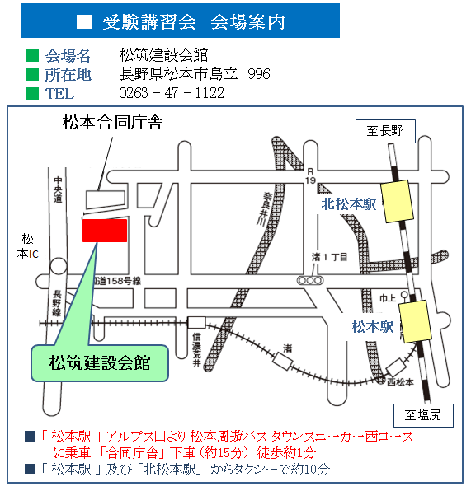

ＦＡＸ送信先：０２６-２２４－３０６１
メール：shiozaki@choken.or.jp

2023年度２級土木施工管理技術検定試験
受験講習会申込書
受験番号 | ※

ふりがな |  |  |  |  | 生年月日  （西暦） |  |  | 年 月 日
氏 名
現 住 所 |  | 〒 TEL 自宅または携帯
Webｺｰｽ用ﾒｰﾙｱﾄﾞﾚｽ
勤 務 先 |  | 会 社 名 | TEL
 |  | 所 在 地 | 〒
 | ＣＰＤＳ  （受講証明） |  |  | 必要 ・ 不要 |  | テキスト  送付先 | 現住所 ・ 勤務先

 | 内 容 | 単価(税込) | 金 額
受 講 料 | 協 会 員 | (３日間) ＠40,260  (1次のみ) ＠29,260  (２次のみ) ＠24,310 | 円
 | 協 会 員 外 | (３日間) ＠44,000  (1次のみ) ＠31,900  (２次のみ) ＠26,400
講習会用  テキスト代 | - 土木施工管理技術テキスト  （改訂第３版） | ＠7,920 | 円
 | - 第一次･二次検定問題解説集 | ＠4,070 | 円
 | - 第二次過去問題解説集(３日目) | ＠2,090 | 円
 |  | 送 料(注３) | 円
 |  | 合 計 | 円
(注1) ※印の欄は記入しないこと。
(注2) 受講料単価が複数ありますのでお間違えのないようお気を付けください。
(注3) 送料について、複数名の申込みされる場合は事務局にご確認ください。(1名：825円・2名：1100円)
(注4) 申込書は1名につき1枚ずつご記入願います。複数名の場合はコピーしてお使いください。

